ПРИЛОЖЕНИЕ № 7
приказу государственной инспекции по охране объектов культурного наследия Новосибирской области
от ________ № ____

Границы территории объекта культурного наследия регионального значения – памятника «Дом, в котором с 1919 г. размещался уездный комитет комсомола», расположенного по адресу: Новосибирская область, Куйбышевский район, г. Куйбышев, ул. Коммунистическая, 29
(по решению исполнительного комитета Новосибирского областного Совета народных депутатов от 16.02.1987 № 53 «О постановке на государственную охрану памятников истории и культуры Новосибирской области» ул. Коммунистическая, 27)
(далее – объект культурного наследия)

1. Карта (схема) границ территории объекта культурного наследия:
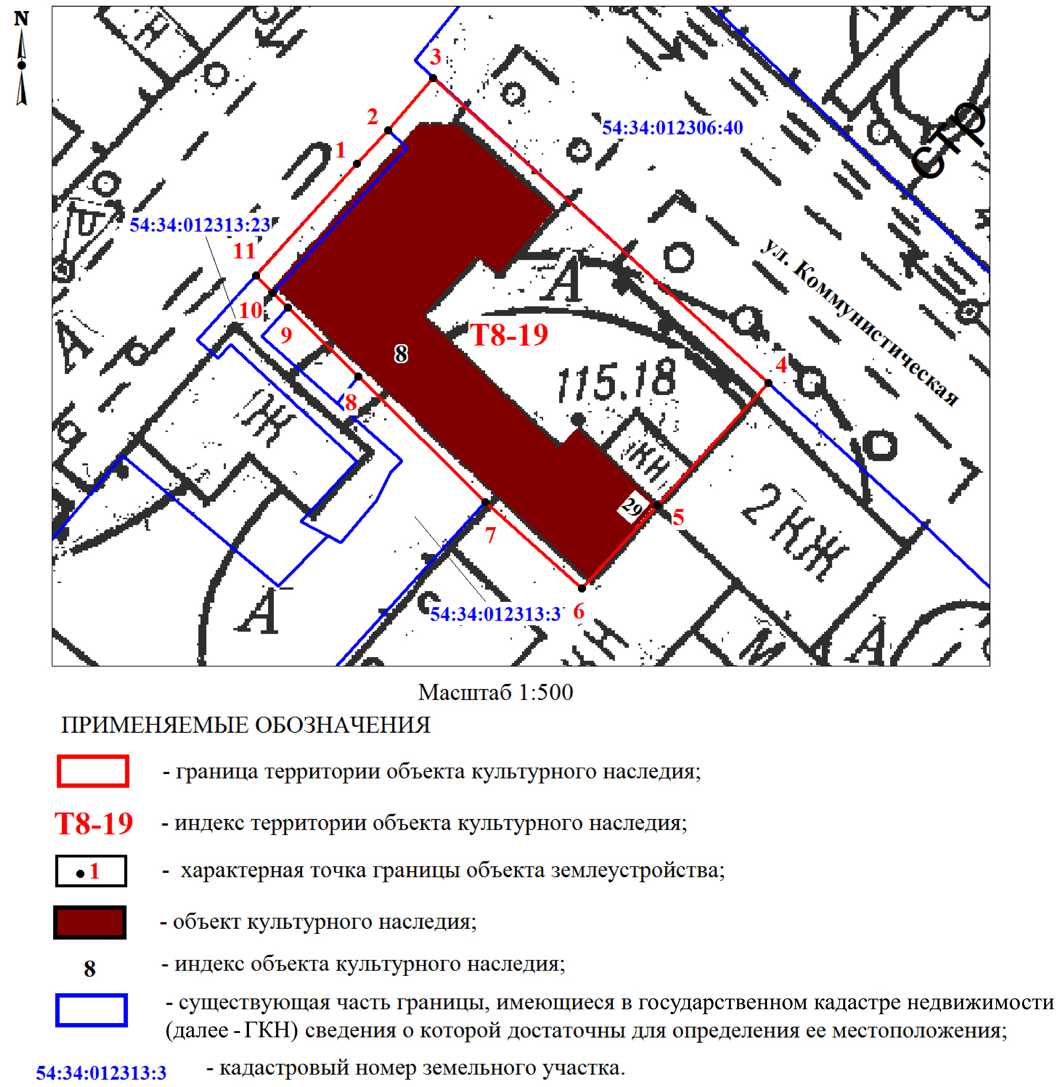

2. Текстовое описание границ территории объекта культурного наследия:
Границы территории объекта культурного наследия проходят: точка 1-точка 2 по границе земельного участка с кадастровым номером 54:34:012313:23; точка 2-точка 3 от границы земельного участка с кадастровым номером 54:34:012313:23 до границы земельного участка с кадастровым номером 54:34:012306:40; точка 3-точка 4 по границе земельного участка с кадастровым номером 54:34:012306:40; точка 4-точка 5 от границы земельного участка с кадастровым номером 54:34:012306:40 до юго-восточного угла объекта культурного наследия; точка 5-точка 6 от юго-восточного угла объекта культурного наследия до точки, расположенной на расстоянии 1 метра на юго-запад от юго-восточного угла объекта культурного наследия; точка 6 -точка 7 от точки, расположенной на расстоянии 1 метра на юго-запад от юго-восточного угла объекта культурного наследия до границы земельного участка с кадастровым номером 54:34:012313:3; точка 7 -точка 8 по границе земельного участка с кадастровым номером 54:34:012313:3; точка 8 -точка 9 от границы земельного участка с кадастровым номером 54:34:012313:3 до границы земельного участка с кадастровым номером 54:34:012313:23; точка 9 -точка 10 по границе земельного участка с кадастровым номером 54:34:012313:23; точка 10 -точка 11 от угла поворота земельного участка с кадастровым номером 54:34:012313:23 до границы земельного участка с кадастровым номером 54:34:012313:23 точка 11 -точка 1 по границе земельного участка с кадастровым номером 54:34:012313:23.
3. Перечень координат характерных (поворотных) точек границ территории объекта культурного наследия:
Обозначение (номер)  характерной  (поворотной)  точки | Координаты характерных (поворотных) точек в местной системе координат (МСК НСО)
 | Х, m | Y, m
1 | 2 | 3
1 | 534472.07 | 2286320.65
2 | 534475.00 | 2286323.35
3 | 534479.63 | 2286327.33
4 | 534453.00 | 2286356.75
5 | 534442.23 | 2286347.10
6 | 534434.98 | 2286340.48
7 | 534442.50 | 2286332.00
8 | 534453.43 | 2286320.83
9 | 534459.43 | 2286314.65
10 | 534460.75 | 2286313.35
11 | 534462.23 | 2286311.83

_________

